重庆市巴南中学物理八年级下册期末考试综合训练
考试时间：90分钟；命题人：教研组
考生注意：
1、本卷分第I卷（选择题）和第Ⅱ卷（非选择题）两部分，满分100分，考试时间90分钟
2、答卷前，考生务必用0.5毫米黑色签字笔将自己的姓名、班级填写在试卷规定位置上
3、答案必须写在试卷各个题目指定区域内相应的位置，如需改动，先划掉原来的答案，然后再写上新的答案；不准使用涂改液、胶带纸、修正带，不按以上要求作答的答案无效。
第I卷（选择题 20分）
一、单选题（10小题，每小题2分，共计20分）
1、如图所示是“一动一定”滑轮组，a、b为两个弹簧测力计，不计滑轮重，绳重及摩擦，当匀速提升G=600N的重物时，a、b两弹簧测力计的示数分别为（ ）
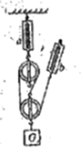
A．600N 200N B．600N 300N
C．400N 300N D．400N 200N
2、 “木桶理论”指出木桶能盛下水的容量由最短的木板来决定。如图将水注进水平面的木桶时，水对木桶底部的压强说法正确的是（ ）
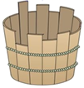
A．最大压强由最长木板决定 B．木桶的质量决定压强大小
C．木桶的底面积决定压强大小 D．补齐短木板能增加最大压强
3、2018年8月，教育部、国家卫生健康委等八部门联合印发《综合防控儿童青少年近视实施方案》，要求各地中小学强化学生体质，增强体育锻炼，并且规范电子产品使用，建立视力健康档案，综合施策全面防控青少年近视。下列四幅示意图中，表示近视眼成像和近视眼矫正后成像情况正确的分别是（ ）
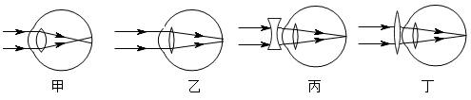
A．乙和丙 B．乙和丁 C．甲和丙 D．甲和丁
4、如图所示，手用力F=10N把重量为5N的一木块压在竖直墙面上静止，以下分析（ ）
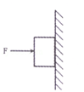
①手对木块的压力和木块对手的弹力是一对平衡力
②手对木块的压力和墙对木块的弹力是一对平衡力
③墙面对木块的摩擦力是5N
④增大压力F，木块受到的摩擦力随之增加
A．只有①正确 B．只有④正确
C．只有②③正确 D．只有③④正确
5、如图所示．放在水平地面上的物体a上放一物体b，a和b间用轻质弹相连，已知弹簧处于拉伸状态．整个装置处于静止状态，则关于a、b的受力分析错误的是（ ）
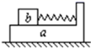
A．a受到b对它向右的摩擦力 B．a受到地面对它向左的摩擦力
C．a没有受到地面对它的摩擦力 D．b受到a对它向左的摩擦力
6、如图所示是体积相同的甲、乙、丙三个物体浸没在水中的浮沉情况，下列说法正确的是（ ）
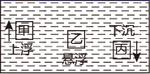
A．甲物体所受浮力最大，丙物体所受浮力最小
B．甲物体最终会漂浮，漂浮时的浮力比上浮时的浮力大
C．将乙物体下移一些，静止后它会继续悬浮
D．丙物体最终会沉底，沉底后所受的浮力会减小
7、下图为小红同学的脸庞外形和大小，通过凸透镜看她的脸庞时，不可能看到的像为下图的（ ）
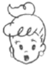
A．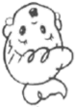 B．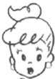 C．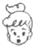 D．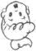
8、物理兴趣小组的同学对图所示的现象进行讨论，其中错误的是（ ）
A．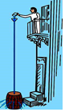 帕斯卡裂桶实验说明液体的压强与液体的深度有关
B．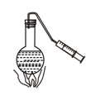 对沸腾的水停止加热，抽气减压，水再次沸腾，说明气压减小沸点降低
C．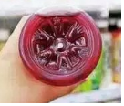 饮料瓶加热后，立即倒置水槽中会变瘪，因为瓶子热胀冷缩引起的
D．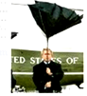 走路时一阵风将伞吹起，是由于伞面上方的空气流速大于下方
9、如图所示，把小桌甲倒放在海绵上，其上放一个物体乙，它们静止时，物体乙的下表面和小桌甲的桌面均水平。已知小桌甲重G₁，桌面面积为S₁;物体乙重G₂，下表面的面积为S₂，下列说法正确的是（ ）
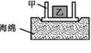
A．甲对海绵的压力就是甲受到的重力
B．乙对甲的压力就是乙受到的重力
C．甲对海绵的压强大小为(G₁+G₂)/S₁
D．乙对甲的压强大小为(G₁+G₂)/S₂
10、对于如图所涉及的物理知识，分析不正确的是（ ）
A．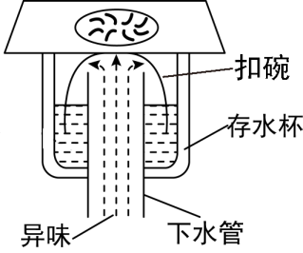某卫生间的地漏结构，存水杯中存的是同种液体，当液体不流动时，两部分的液面高度相同，设计采用了连通器原理
B．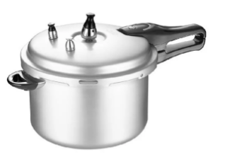高压锅煮食物熟得快是因为锅内气压越高液体沸点越低
C．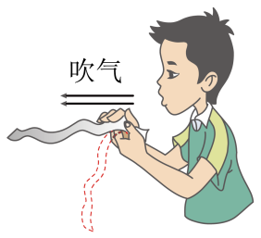纸条上方水平吹气，纸条向上飘起，纸条上方空气流速大，压强小
D．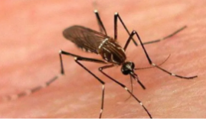蚊子能吸食人血，是因为蚊子的口器尖，即受力面积小，对皮肤的压强大
第Ⅱ卷（非选择题 80分）
二、填空题（10小题，每小题3分，共计30分）
1、某小组同学在“探究凸透镜成像的规律”实验中，为了研究物距变化时，像距变化的情况，他们在光具座上固定焦距为10厘米的凸透镜，按表中的物距u依次进行实验，每次都使光屏上烛焰的像最清晰，并将相应的像距v记录在表一中。为了进一步探究像距v变化与物距u变化之间的关系，他们分别对实验序号前四次和后四次实验进行适量的运算，并将结果分别记录在表二中。
表一: f=10厘米
实验序号 | u（厘米） | v（厘米）
1 | 12.0 | 60.0

2 | 14.0 | 35.0
3 | 16.0 | 26.7
4 | 18.0 | 22.5
5 | 22.0 | 18.3
6 | 24.0 | 17.2
7 | 26.0 | 16.3
8 | 28.0 | 15.6
表二: f=10厘米
序号 | 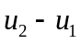 （厘米） | 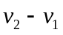 （厘米）
1 | 2.0 | 25.0
2 | 2.0 | 8.3
3 | 2.0 | 4.2
4 | 2.0 | 1.1
5 | 2.0 | 0.9
6 | 2.0 | 0.7
①分析比较表一中实验序号 1与2与3与4数据中的物距u、像距v与焦距f、二倍焦距2f大小关系及相关条件,可得出的初步结论是:同一凸透镜，当物距大于一倍焦距小于二倍焦距时， 。
②分析比较表一中实验序号 数据中的物距u、像距v与焦距f、二倍焦距2f大小关系及相关条件，可得出的初步结论是:同一凸透镜，当物距大于二倍焦距时，像距大于一倍焦距小于二倍焦距。
③
请进一步综合分析比较表一和经运算后得到表二中的数据，物距u变化时,像距v的变化情况及相关条件，并归纳得出结论。
（a）分析比较表二中序号1与2与3,可以初步得出:同一凸透镜，当物距大于一倍焦距小于二倍焦距时， 。
（b）分析比较表二中序号4与5与6,可以初步得出:同一凸透镜，当物距大于二倍焦距时， 。
2、下面列举了一些应用物理知识的实例：a．刀用久了磨一磨再用；b．刀的把柄一般都做得较粗大一些；c．汽车行驶一段时间后须换机油；d．在乒兵球比赛中，运动员常用干布抹乒兵球；e．货车运载货物时不能装得太高，且要用绳子绑紧；f．掷铁饼时，运动员先猛转几圈才让铁饼出手。其中属于减小压强的应用是 ；属于增大摩擦的应用是 ；利用惯性的应用是 。(填序号)
3、如图是学校的防疫消毒壶，壶和消毒液总重为18N，壶底与水平桌面的接触面积为10cm²，则壶对桌面的压强为 Pa。值日生按要求喷洒部分消毒液后，将消毒壶放回原处，此时消毒波对壶底的压强将 （选填“变大”、“不变”或“变小”），这是因为液体压强与液体的 有关。
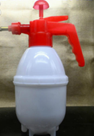
4、如图所示，轻质杠杆OA 可绕O 点转动，杠杆长0.2米，在它的中点B 处挂一重 60 牛的物体G。若在杠杆上A 端施加最小的力 F，使杠杆在水平位置平衡，则力F 的方向应竖直向 ，大小为 牛。该杠杆属于 （选填“省力”、“等臂”或“等臂”）杠杆
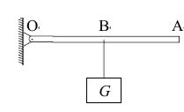
5、
如图所示，轻质杠杆AB可以绕O点转动，OA∶OB＝1∶3，A端用细线悬挂一质量为7.9kg的空心铁球。当铁球二分之一体积漫入水中，在B端施加15N竖直向下的拉力F时，杠杆恰好在水平位置平衡。则杠杆的A端受到的拉力为 N，铁球空心部分的体积为 m³（ρ_{球}＝7.9×10³kg/m³）。
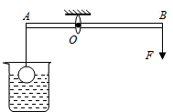
6、小明用10N水平向右的力拉着重为20N的木块，在水平长木板上沿直线匀速移动0.5m，则木块受到的摩擦力大小为 N，木块所受的重力做功 J，若小明将推力增大到30N时，木块受到的摩擦力大小将 。（填“变大”“不变”、或“变小”）
7、一个工人用类似如图所示的滑轮组提起2000N的货物，所用的拉力是800N，绳子自由端被拉下4m。则这个工人做的有用功是 J；该滑轮组的机械效率是 。
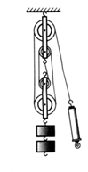
8、小明用30N的水平推力，使重80N的木箱在水平面上匀速移动了5m，用了10s的时间，则此过程中木箱重力做的功为 J，推力做功的功率为 W。
9、虽然受冠状病毒的影响人们出行较少，但是今年五一期间仍然发生许多交通事故，阜营高速公路上就发生了一起这样的交通事故，两辆同向行驶的汽车发生“追尾”。如图所示汽车B刹车后由于 撞到汽车A，此时对汽车A中的司机起保护作用的是 （选填“汽车座椅上的头枕”或“座位前方安全气囊”）；我们常说汽车靠牵引力前进，实际上是靠后胎与地面间的 力来推动汽车前进。
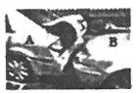
10、著名的 实验有力地证明了大气压的存在，海拔高度越高，大气压强越 , 若在同一地点用水代替水银做实验，则测出的大气压值将 （选填“变小”、“不变”或“变大”）。
三、计算题（3小题，每小题10分，共计30分）
1、2020年“新冠”席卷全球。使人民生命健康受到严重威胁。在治疗“新冠”病人时。氧气瓶必不可少。请根据所学知识计算
（1）常规氧气瓶的压强上限为15Mpa．这相当于多少个标准大气压？（1标准大气压取10⁵pa）
（2）一容积10升的氧气瓶中的氧气密度为6kg/m³这些氧气有多重？（g取10N/kg）
2、如图所示,平底茶壶的质量是400g,底面积是40cm²,内盛0.6kg的开水,放置在面积为1m²的水平桌面中央.求:
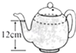
（1）水对茶壶底部的压力;
（2）茶壶对桌面的压强.
3、如图所示，斜面长5m，高1m，把重为5000N的物体匀速地推向斜面顶端。此时斜面的机械效率为80%。求
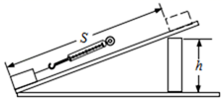
（1）有用功是多少？
（2）所用推力为多少？
（3）物体受到的摩擦力为多少？
四、实验探究（2小题，每小题10分，共计20分）
1、如图所示是某同学用铁块“探究浮力的大小跟哪些因素有关”的实验；
以上内容仅为本文档的试下载部分，为可阅读页数的一半内容。如要下载或阅读全文，请访问：https://d.book118.com/398061004077006032

